Aktivitetsark: Bonitet
Hvad er bonitet ?
Bonitet er et mål for jordens frodighed – altså hvor god en jord er at dyrke fx skov på.
Her ser du to kurver over bonitet. X-aksen viser træernes alder. Y-aksen viser træernes højde.
Hver lille kurve afspejler en bonitet (frodighed) fra I til V (for bøg fx), hvor I er den bedste.
På en jord med bonitet I kan en 100 år gammel bøg blive 30 meter høj. På en dårlig jord med bonitet V kan en 100 år gammel bøg kun blive 15 meter.
Jordens frodighed har altså en betydning for, hvor høje træerne kan blive.
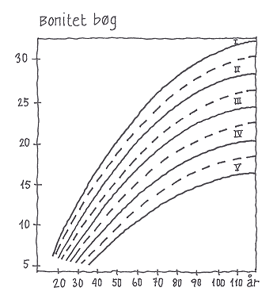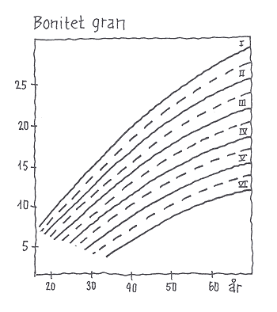
X-aksen viser træernes alder. Y-aksen viser træernes højde. Tegning: Eva Wulff.

